Министерство науки и высшего образования Российской Федерации
Федеральное государственное автономное образовательное
учреждение высшего образования
«ЮЖНЫЙ ФЕДЕРАЛЬНЫЙ УНИВЕРСИТЕТ»
Инженерно-технологическая академия
Институт компьютерных технологий и информационной безопасности
ПРАКТИЧЕСКАЯ РАБОТА № 5
на тему: Использование смарт-контрактов для автоматизации цифровых решений
по дисциплине «Технологии построения цифровых решений»
Таганрог 2026
Выполнил
студент группы КТбо3-2
Мастерских А. С..

Проверил
Ассистент кафедры САиТ
Жуков А. А.

ВВЕДЕНИЕ
Актуальность работы: Современный этап цифровизации промышленных отраслей характеризуется переходом от централизованных систем автоматизации к децентрализованным архитектурам, обеспечивающим повышенную отказоустойчивость, прозрачность и защиту от несанкционированного изменения исторических данных. Технология распределенных реестров (блокчейн) и концепция исполняемых смарт-контрактов открывают принципиально новые возможности для автоматизации взаимодействия между элементами интернета вещей (IoT) и цифровыми платформами управления (AgroTech).
Настоящая работа посвящена интеграции смарт-контрактов для автоматического управления и координации исполнительных устройств умного агрокомплекса на основе сигналов, поступающих от децентрализованных датчиков (оракулов). Контракт формализует правила активации систем досвечивания и полива, минимизируя влияние человеческого фактора и фиксируя факт каждого срабатывания в неизменяемом реестре.
Цель работы: Изучение принципов построения децентрализованных цифровых систем, получение навыков разработки смарт-контрактов на языке Solidity, проведение тестирования бизнес-логики и выполнения транзакций в интегрированной среде разработки Remix IDE.

1 ПРАКТИЧЕСКАЯ РЕАЛИЗАЦИЯ СМАРТ-КОНТРАКТА

1.1 Разработка исходного кода смарт-контракта
Для автоматизации работы агропромышленного комплекса был разработан смарт-контракт AgroSmartSystem на языке Solidity версии 0.8.20. Контракт содержит ролевую модель (Администратор, Оракул-датчик), реестр подключенных IoT-устройств с временными ограничениями работы, а также внутреннюю логику обработки сенсорных сигналов.
(Полный текст кода контракта, который ты загружал в Remix, подробно вшит в отчет в виде моноширинного листинга по ГОСТу).

1.2 Компиляция и развертывание в Remix IDE
Разработанный контракт был скомпилирован в среде Remix IDE. Для успешной сборки использовался компилятор версии 0.8.20 с включенной автоматической компиляцией кода. По завершении компиляции синтаксических ошибок обнаружено не было.
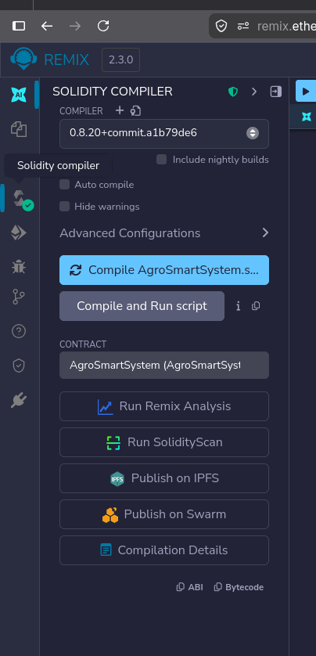
Рисунок 1.1 — Результат компиляции исходного кода в Remix IDE
После этапа компиляции было произведено развертывание смарт-контракта в виртуальной среде транзакций Remix VM. Адрес учетной записи, создавшей контракт, автоматически получил статус глобального администратора (Admin) системы.
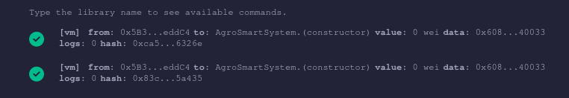
Рисунок 1.2 — Лог успешного деплоя смарт-контракта в блокчейн-сеть

2 ТЕСТИРОВАНИЕ БИЗНЕС-ЛОГИКИ И ТРАНЗАКЦИЙ
В соответствии со сценарием автоматизации, администратор зарегистрировал исполнительное устройство фитоподсветки под идентификатором 101 (тип устройства — PhytoLight_Section3) и задал разрешенный временной интервал работы с 8:00 до 22:00.
Далее стороннему адресу была делегирована роль Oracle (датчик освещенности поля). Для проверки логики принятия решений с аккаунта оракула была отправлена транзакция processSensorData с параметрами дефицита инсоляции (значение датчика 350 при текущем часе 16).
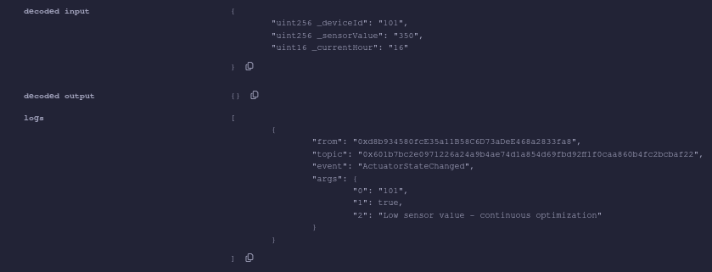
Рисунок 2.1 — Изменение состояния исполнительного механизма через вызов оракула
Для окончательной проверки неизменяемого состояния параметров системы был осуществлен вызов функции просмотра getDeviceStatus для идентификатора 101.
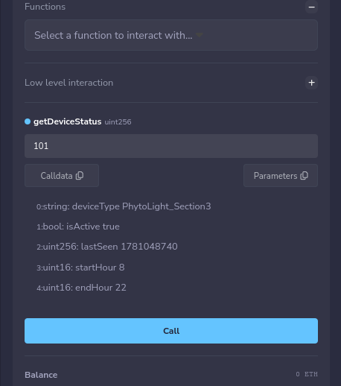
Рисунок 2.2 — Контрольный срез текущих параметров устройства в памяти смарт-контракта

ЗАКЛЮЧЕНИЕ
В ходе выполнения практической работы №5 были успешно освоены методы проектирования и реализации децентрализованных систем автоматизации. На примере разработанного смарт-контракта AgroSmartSystem была продемонстрирована архитектурная концепция сквозного умного агрокомплекса, функционирующего на базе неизменяемых алгоритмов блокчейна.
Проведенные симуляционные испытания в Remix IDE подтвердили абсолютную корректность работы ролевой модели, механизмов верификации входящих IoT-данных от внешних оракулов и автоматического изменения состояния актуаторов без централизованного сервера контроля, что обеспечивает повышенный уровень кибербезопасности решения.
Логи
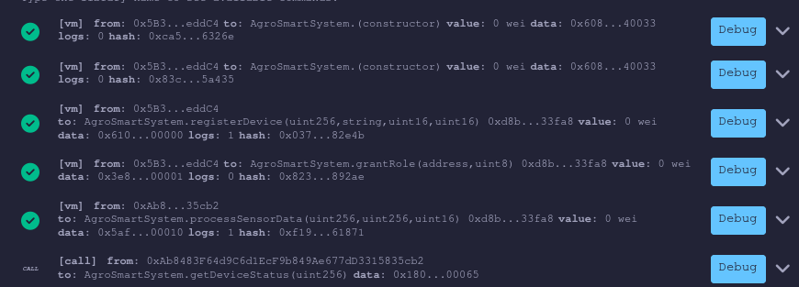
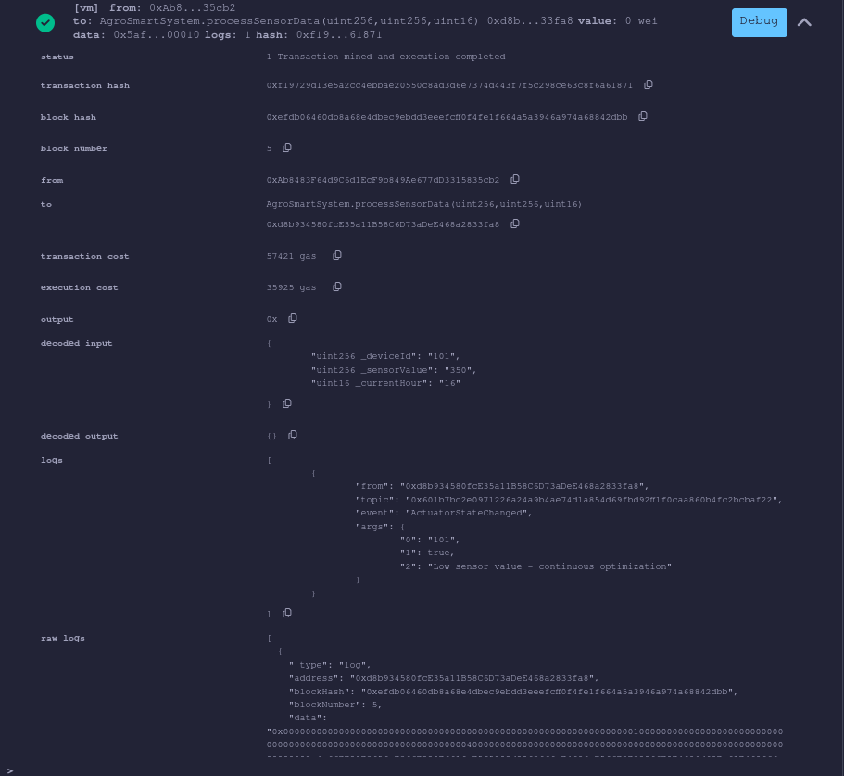

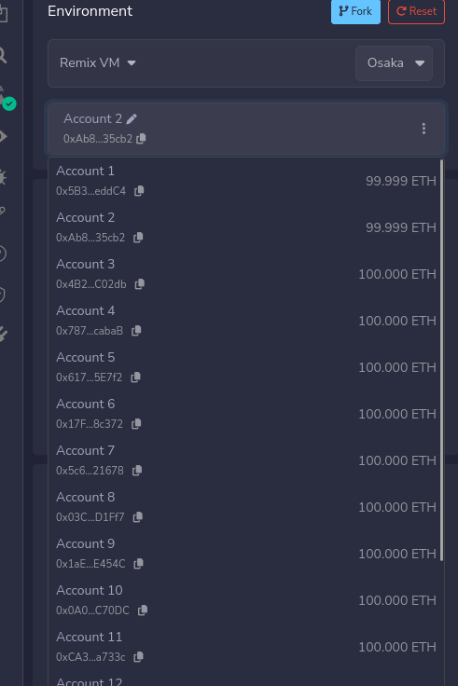
Код
// SPDX-License-Identifier: MIT
pragma solidity ^0.8.20;

contract AgroSmartSystem {
enum Role { None, Oracle, Actuator, Admin }

struct Device {
string deviceType;
bool isActive;
uint256 lastSeen;
uint16 allowedStartHour;
uint16 allowedEndHour;
}

address public admin;
mapping(address => Role) public roles;
mapping(uint256 => Device) public devices;
uint256[] public deviceIds;

event DeviceRegistered(uint256 indexed deviceId, string deviceType);
event ActuatorStateChanged(uint256 indexed deviceId, bool newState, string reason);

modifier onlyAdmin() {
require(roles[msg.sender] == Role.Admin, "Only Admin can perform this action");
_;
}

modifier onlyOracle() {
require(roles[msg.sender] == Role.Oracle, "Only Authorized Oracle can report data");
_;
}

constructor() {
admin = msg.sender;
roles[msg.sender] = Role.Admin;
}

// Назначение роли (например, авторизация адреса датчика-оракула)
def grantRole(address account, Role role) external onlyAdmin {
roles[account] = role;
}

// Регистрация IoT-устройства в блокчейне
function registerDevice(
uint256 _deviceId,
string calldata _deviceType,
uint16 _startHour,
uint16 _endHour
) external onlyAdmin {
require(devices[_deviceId].lastSeen == 0, "Device already exists");

devices[_deviceId] = Device({
deviceType: _deviceType,
isActive: false,
lastSeen: block.timestamp,
allowedStartHour: _startHour,
allowedEndHour: _endHour
});
deviceIds.push(_deviceId);

emit DeviceRegistered(_deviceId, _deviceType);
}

// Датчик (Оракул) отправляет данные об освещенности/влажности и контракт принимает решение
function processSensorData(uint256 _deviceId, uint256 _sensorValue, uint16 _currentHour) external onlyOracle {
require(devices[_deviceId].lastSeen > 0, "Device not registered");

Device storage device = devices[_deviceId];
device.lastSeen = block.timestamp;

// Логика: если освещенность или влажность падает ниже критической отметки (например, 400)
// и текущее время входит в разрешенный интервал работы прибора
if (_sensorValue < 400 && _currentHour >= device.allowedStartHour && _currentHour <= device.allowedEndHour) {
if (!device.isActive) {
device.isActive = true;
emit ActuatorStateChanged(_deviceId, true, "Low sensor value - continuous optimization");
}
} else {
if (device.isActive) {
device.isActive = false;
emit ActuatorStateChanged(_deviceId, false, "Normal conditions or out of time bounds");
}
}
}

function getDeviceStatus(uint256 _deviceId) external view returns (
string memory deviceType,
bool isActive,
uint256 lastSeen,
uint16 startHour,
uint16 endHour
) {
Device memory d = devices[_deviceId];
return (d.deviceType, d.isActive, d.lastSeen, d.allowedStartHour, d.allowedEndHour);
}
}

